РАСПРЕДЕЛЕНИЕ ПЛАЗМЕННЫХ ПОТОКОВ ПО ЩЕЛЯМ МУЛЬТИПОЛЬНОЙ МАГНИТНОЙ ЛОВУШКИ БОЛЬШОГО ОБЪЕМА ПН-3
В.А. Жильцов, А.А. Сковорода, А.В. Спицын
ИЯС РНЦ Курчатовский институт, Москва, Россия,
e-mail: skovorod@nfi.kiae.ru
В соответствии с программой создания плазменного нейтрализатора для инжектора нейтральных атомов ИТЭР, была создана экспериментальная модель ПН-3 [1], магнитная система которой представляет собой трехмерную мультипольную ловушку, образованную большим числом витков со встречным направлением токов (см. рис.1). Ловушка имеет 15 магнитных щелей (13 кольцевых и 2 осевых).

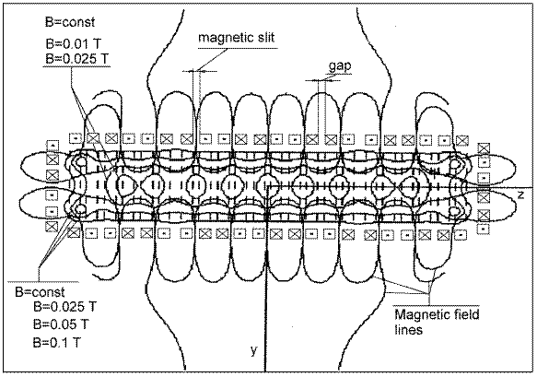
Проведенные измерения плазменных потоков показали, что в две осевых щели выходят потоки, сравнимые с суммарными потоками во все кольцевые щели. На основании полученных данных был рассчитан ионизационный баланс в нулевом приближении. В эксперименте ПН-3 квазистационарная плазма создается мощными СВЧ полями в условиях ЭЦР и плазма свободно вытекает через щели достаточно большого размера. Отмечено, что токи в осевые щели существенно отличаются между собой. Это связано с несимметричным положением в установке двух СВЧ вводов.

Список литературы:
- A.A.Skovoroda, V.A.Zhil'tsov, Large volume microwave plasma for energetic H⁻ ions neutralization, Plasma Phys. Controlled Fusion, 43 (2001) 929-944

